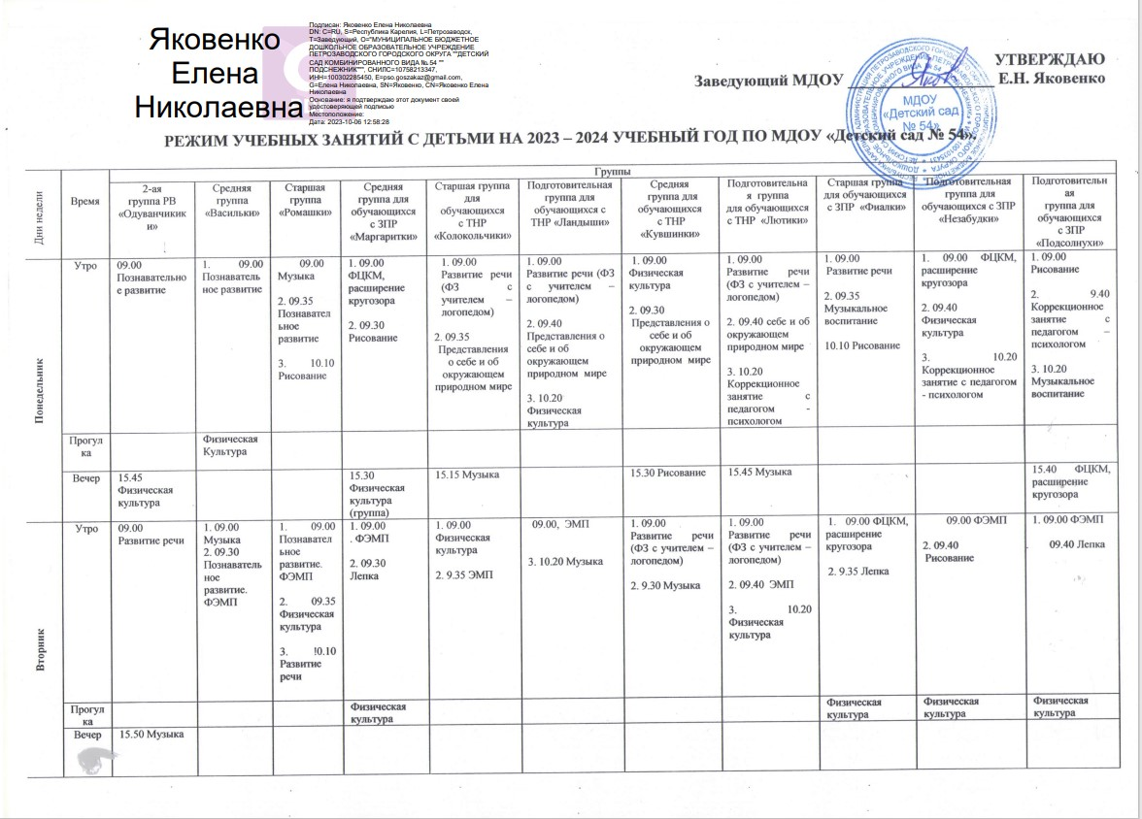
 | Время | 2-ая  группа РВ «Одуванчикики» | Средняя  группа  «Васильки» | Старшая группа «Ромашки» | Средняя  группа для обучающихся  с ЗПР  «Маргаритки» | Старшая группа для обучающихся с ТНР  «Колокольчики» | Подготовительная  группа для обучающихся с ТНР «Ландыши» | Средняя  группа для  обучающихся  с ТНР  «Кувшинки» | Подготовительная группа  для обучающихся с ТНР «Лютики» | Старшая группа  для обучающихся  с ЗПР «Фиалки» | Подготовительная  группа для  обучающихся с ЗПР «Незабудки» | Подготовительная  группа для обучающихся  с ЗПР  «Подсолнухи»
Среда | Утро | 09.00  Рисование | - 09.00  Физическая культура  2. 09.30 Развитие речи | 1. 09.00  Развитие речи. Подготовка к обучению грамоте  2.09.35 Познавательное развитие  3. 12.05 Физическая культура | 1. 09.00  Музыкальное воспитание  2.09.30  Развитие речи | 1. 09.00  Развитие речи (ФЗ с учителем – логопедом)  2. 09.30 Лепка / аппликация | 1. 09.00  Развитие речи (ФЗ с учителем – логопедом)  2. 09.40 ЭМП  3. 10.20 Физическая культура | 1. 09.00 ЭМП  2. 09.30 Физическая культура | 1. 09.00  Развитие речи (ФЗ с учителем – логопедом)  2. 09.40 ЭМП | - 09.00 ФЭМП  2. 09.35  Рисование  3. 10.10 Физическая культура | 1. 09.00  ФЦКМ, расширение кругозора  2. 09.40  Музыкальное воспитание  3. 10.20 Аппликация / конструктивно-модельная деятельность | 1. 09.00  Развитие речи  2. 09.40  Рисование  3. 10.20 Музыкальное воспитание
Среда | Прогулка |  |  |  |  | Физическая культура
Среда | Вечер | 15.45 Физическая культура |  |  |  |  |  |  | 15.15 Музыка
Четверг | Утро | 09.00  Развитие речи | 1. 09.00 Музыка  2. 09.30  Лепка/ аппликация | 1. 09.00  Развитие речи  2. 09.35 Рисование | 1. 09.00  Коррекционное занятие с педагогом – психологом  2. 09.30  Физическая культура (группа) | 1.09.00. Развитие речи (ФЗ с учителем – логопедом)  2. 09.35  Рисование  3. 10.10 Музыка | 1. 09.00  Развитие речи (ФЗ с учителем – логопедом)  2. 09.40 Коррекционное занятие с педагогом – психологом | 1. 09.00  Развитие речи (ФЗ с учителем – логопедом)  2. 09.30 Музыка | 1. 09.00  Физическая культура  2. 09.40 Рисование. | 1. 09.00  Аппликация / конструктивно-модельная деятельность  2. 9.35 Коррекционное занятие с педагогом – психологом  3. 10.10 Физическая культура | 1. 09.00 ФЭМП  2. 09. 40  Рисование  3. 10.20 Физическая культура | 1. 09.00 ФЭМП  2. 09.40  Физическая культура  3. 10.20 ФЦКМ. Расширение кругозора
Четверг | Прогулка |  |  |  |  |  | Физическая культура
Четверг | Вечер | 15.50 Музыка |  | 15.15  Музыка
Пятница | Утро | 09.00  Лепка | 1. 09.00 Физическая культура  2. 9.30 Рисование | 1. 09.00 Лепка/ аппликация | 1. 09.00  Музыкальное воспитание  2. 09.30  Аппликация / конструктивно-модельная деятельность | 1. 09.00  Коррекционное занятие с педагогом – психологом  2. 09.35  Физическая культура | 1. 09.00  Лепка / аппликация | 1. 09.00 Лепка/аппликация  2. 09.30 Коррекционное занятие с педагогом – психологом | 1. 09.00  Лепка/ аппликация | 1. 09.00 ФЭМП  2. 9.35 Музыкальное воспитание | 1. 09.00 Развитие речи  2. 09.40 Лепка  3. 10.20 Музыкальное воспитание | 1. 09.00 , 9.40 Аппликация / конструктивно-модельная деятельность (по подгруппам)  3. 10.20  Физическая культура
Пятница | Прогулка | Физическая культура |  | Физическая культура |  |  |  | Физическая культура | Физическая культура
Пятница | Вечер |  |  |  |  |  | 15.30 Музыка
Всего |  | 10 | 10 | 14 | 12 | 13 | 14 | 12 | 14 | 14 | 15 | 15

